Universidad Complutense de Madrid



**Facultad de Ciencias Físicas**

Grado en Ingeniería de Materiales

LABORATORIO DE FÍSICA I

PRÁCTICA 2: PÉNDULO SIMPLE

Eneritz Raposo Vegas

Leonor Rico Lozano

**Realización: 15 de septiembre de 2025**

**Entrega: 21 de septiembre de 2025**

1. **Introducción.**

Esta práctica tiene como objetivo permitir al alumno determinar la

aceleración de la gravedad terrestre (*g*), mediante la utilización de un péndulo simple.

1. **Resultados.**

En primer lugar, se mide la longitud (*L*) en cm de cuatro longitudes

diferentes (L1, L2, L3, L4). Una en torno a los 90 cm, otra en torno a los 20 cm y dos intermedias (60 y 40 cm). A continuación, haciendo uso de un cronómetro se mide el tiempo en segundos (s) que tarda en dar 30 oscilaciones en cada longitud, repitiendo cuatro veces cada una.

Una vez tomadas las longitudes y las medidas del tiempo, se calcula

la media de cada una de las cuatro longitudes sumando las cuatro medidas de tiempo tomadas y dividiendo ese valor entre 4, realizando lo mismo para cada longitud.

Para calcular la desviación típica se utiliza la siguiente fórmula introduciendo las cuatro medidas de tiempo tomadas para la cada longitud y sus respectivas medias.

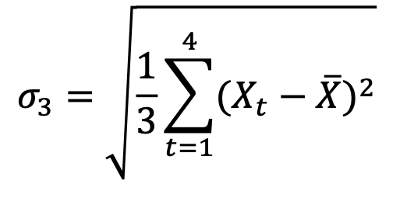

|  |  |  |  |  |
| --- | --- | --- | --- | --- |
| **L (m)** | 20 | 90 | 40 | 60 |
| **ti (s) –** | 26,13 s | 55,07 s | 36,82 s | 44,81 s |
| **Medidas de** | 26,57 s | 54,81 s | 37,02 s | 44,75 s |
| **tiempo** | 25,58 s | 55,03 s | 36,38 s | 44,94 s |
|  | 26,00 s | 55,08 s | 36,59 s | 44,84 s |
| **Media (s)** | 26,07 s | 54,99 s | 36,70 s | 44,85 s |
| **σn-1 (s)** | 0,40 s | 0,16 s | 0,28 s | 0,09 s |

A continuación, sacaremos la incertidumbre de t(s) usando la siguiente

fórmula:

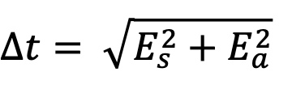

Para la cual necesitaremos la incertidumbre aleatoria (Ea) que corresponde al tiempo que se tarda en pulsar el cronómetro, dada por la siguiente fórmula.

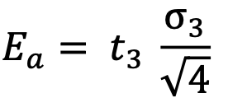

Y la incertidumbre sistemática (ES), dada por el error del cronómetro.

|  |  |  |  |  |
| --- | --- | --- | --- | --- |
| **Incert. Aleat. (s)** | 0,55 s | 0,22 s | 0,37 s | 0,12 s |
| **Incert. Sist. (s)** | 0,01 s | 0,01 s | 0,01 s | 0,01 s |
| **Incertidumbre (s)** | 0,55 s | 0,22 s | 0,37 s | 0,12 s |

La incertidumbre para medidas indirectas de la longitud (δL), la obtendremos mediante el error del metro con el que tomamos las longitudes (ΔL), que utilizamos para calcular la incertidumbre relativa (Er) con la siguiente fórmula.

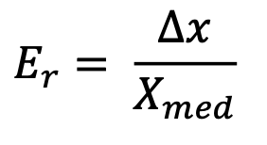

|  |  |  |  |  |
| --- | --- | --- | --- | --- |
| **L (cm)** | 20 cm | 90 cm | 40 cm | 60 cm |
| **ΔL (cm)** | 0,01 cm | 0,01 cm | 0,01 cm | 0,01 cm |
| **δL (%)** | 0,5 % | 0,11 % | 0,25 % | 0,16 % |

Para hallar los periodos (T) se usan las medias de los tiempos (s) de cada longitud (m) y se dividen entre el número de oscilaciones (30 oscilaciones).

A continuación, la incertidumbre para medidas indirectas del periodo (δT) se calcula con la siguiente fórmula.

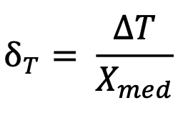

Y acto seguido calculamos el error del periodo (ΔT) mediante la fórmula:

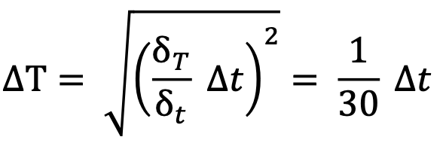

|  |  |  |  |  |
| --- | --- | --- | --- | --- |
| **T (s)** | 0,87 s | 1.83 s | 1,22 s | 1,49 s |
| **ΔT (s)** | 0,003 s | 0,003 s | 0,003 s | 0,003 s |
| **δT (%)** | 0,33 % | 0,18 % | 0,27 % | 0,22 % |

Ahora calculamos la gravedad para la longitud máxima y la longitud mínima utilizando estas fórmulas.

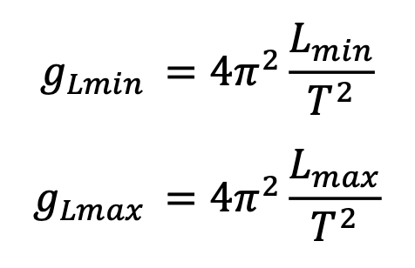

Y para hallar el error de la gravedad como medida indirecta a partir de los datos de L y de T haremos uso de la siguiente fórmula.

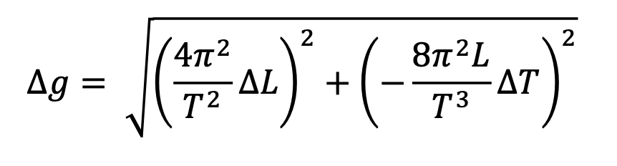

|  |  |  |  |
| --- | --- | --- | --- |
| **gLmin (m/s2)** | 9,075 m/s2 | ± | 0.1351 m/s2 |
| **gLmax (m/s2)** | 19,14 m/s2 | ± | 0.1347 m/s2 |

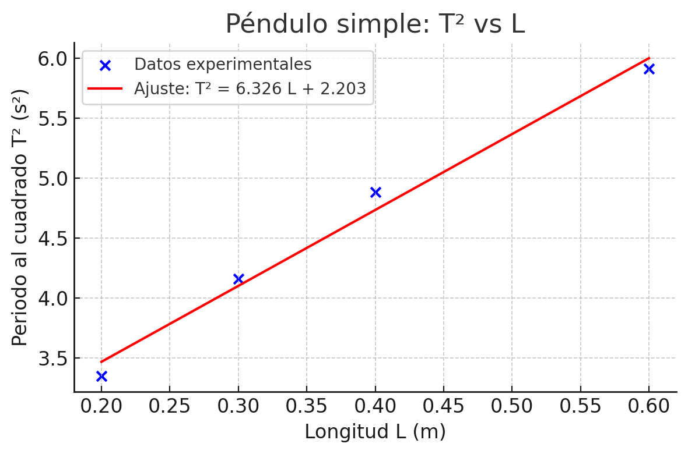

Tomando los datos obtenidos podemos realizar un ajuste lineal para acercarnos al valor de la gravedad utilizando el valor de la pendiente (m) y de la ordenada (c), utilizando la siguiente fórmula.

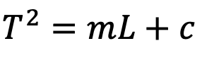

Aparte de poder determinar los valores de la pendiente y de la ordenada, también nos han dado el error de la pendiente (Δm) y de la ordenada (Δc), con los que podremos calcular el valor de la gravedad con esta fórmula.

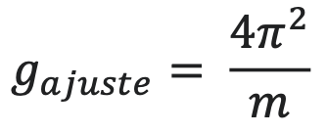

Y a continuación calcular el error de la gravedad con la siguiente fórmula.

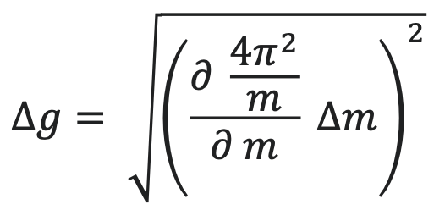

|  |  |  |  |
| --- | --- | --- | --- |
| **Pendiente (m)** | 3,7020 s2/m | ± | 0,0203 s2/m |
| **Ordenada (c)** | 0’989 s2 | ± | 0’191 s2 |
| **gajuste** | 10,07 m/s2 | ± | 0,05 m/s2 |

1. **Comentarios**

Al terminar este informe podemos ver que tanto la gravedad experimental como la gravedad ajustada se asemejan bastante y, al mismo tiempo, con la el valor de aceleración de la gravedad (9,8 m/s2).